**МІНІСТЕРСТВО ОСВІТИ І НАУКИ УКРАЇНИ**

**ДЕРЖАВНИЙ УНІВЕРСИТЕТ ТЕЛЕКОМУНІКАЦІЙ**

**НАВЧАЛЬНО-НАУКОВИЙ ІНСТИТУТ ТЕЛЕКОМУНІКАЦІЙ ТА ІНФОРМАТИЗАЦІЇ**

КАФЕДРА СИСТЕМНОГО АНАЛІЗУ

# ЗАТВЕРДЖУЮ

Завідуючий кафедрою

Шушура О. М.

“ ____ “ ___________ 2017 р.

**ЛАБОРАТОРНА РОБОТА № 1**

**МЕТОДИЧНА РОЗРОБКА**

з навчальної дисципліни **<< КОМП’ЮТЕРНА ОБРОБКА ЗОБРАЖЕНЬ ТА МУЛЬТИМЕДІА>>**

Галузь знань 12

Спеціальності ***124 Системний аналіз***

Форма навчання ***денна***

Тема: Вбудовані мультимедійні програми ОС WINDOWS

# Лабораторна робота

# розроблена

Ст. викладач Котомчак О.Ю.

Обговорено на засіданні кафедри

Протокол № ___________

“ _____ “ ______________ 2017 року

Київ - 2018

**Навчальні цілі**: Ознайомитись з інтерфейсом вбудованих мультимедійних програм ОС WINDOWS

**Виховні цілі:** розкрити основне призначення та можливості вбудованих мультимедійних програм ОС WINDOWS

Час: ………………………………………………………………………..90 хвил.

**ПЛАН ПРОВЕДЕННЯ ЛАБОРАТОРНОЇ РОБОТИ**

**ТА РОЗРАХУНОК ЧАСУ**

**Введення**

Вступ ………………………………………………..…… 5 - хвилин

Навчальні питання

1. Регулятор гучності ОС WINDOWS……….................20- хвилин
2. Windows Media ………………………………………..20 - хвилин
3. Windows Paint………………………………………….20 - хвилин
4. Windows Movie Maker…………………………………20- хвилин

Заключення

Видача завдання для самостійної роботи…………………5 - хвилин

ЛІТЕРАТУРА:

(рекомендована для студентів)

Основная литература

1. Донцов Д. А. 1000 лучших программ для Windows (+DVD). – СПб.: Питер, 2012. – 544с.: ил.- (Серия «Энциклопедия»).
2. Левин А. Ш. Самоучитель полезных программ. 5-е изд. (+СD). – СПб.: Питер, 2013. – 752с.: ил.
3. Глушаков С. В. Капитанчук А. В., Вещев Е. В., Кнабе Г. А. Компьютерная графика.3-е изд., доп. И перераб./ - Харьков: Фолио, 2014. -511 с. – ( Учебный курс).
4. Озер Ж. Создаём домашнюю видеостудию в Pinnacle: Пер. с англ. . – М.: ДМК пресс, 2012.-416с.: ил. (серия Quick Start).
5. Леонтьев В.П. Цифровое видео на компьютере. – М.: ОЛМА Медиа Групп. – 2014.- 256с.:ил. – (Компьютерная академия на дому).
6. Жедаев А. Г., Кошеваров А. А. Видеосамоучитель Nero8 (+CD). – СПб.: Питер, 2012. – 192 с.: ил. – (Серия «Видеосамоучитель»).
7. Клименко Р. А. Веб – мастеринг на 100%. Питер. 2014. – 512 с.: ил.- (Серия на 100%)

Дополнительная литература

1. Владимир Дунаев; Владислав Дунаев. Самоучитель, Графика для офиса. СПб.: Питер. 2009. – 320с.
2. Виталий Леонтьев. Компьютерная академія на дому. 10книг-серия, М.: ОЛМА Медиа Групп, 2007.

**НАВЧАЛЬНО-МАТЕРІАЛЬНЕ ЗАБЕЗПЕЧЕННЯ**

(наочні посібники, схеми, таблиці, ТЗН ,Файл презентації та інше)

Тема: Вбудовані мультимедійні програми ОС WINDOWS

ПИТАННЯ

1. Регулятор гучності ОС WINDOWS
2. Windows Media
3. Windows Paint
4. Windows Movie Maker

**ЗАВДАННЯ**

1. Відкрити по черзі нижче вказані додатки ОС WINDOWS

та ознайомитись з їх інтерфейсом, завантаживши у додатки файли відповідних форматів. При необхідності використати інтернет-ресурс.

1. Записати до робочого зошиту основні пункти меню інтерфейсу зазначеного програмного забезпечення.
2. Зробити висновки за результатами виконання поточної лабораторної роботи, а саме

* Порівняти дане ПЗ з іншим, від других виробників, відомих виконавцям роботи;
* Зазначити позитивні та негативні сторони стандартних мультимедійних програм Windows;
* Якщо виконавець має достатній досвід використання мультимедійних програм обробки зображень, вказати , які програми мають більше переваг, ніж стандартні, і саме які ці переваги.

1. Регулятор гучності

Якщо гучність, встановлена у програмі Windows Media, не достатня для комфортного прослуховування відкрийте для налаштування Пуск http://www.kurs-pk.com/windows/Multimedia/images/multimedia1_01.gifВсе программы http://www.kurs-pk.com/windows/Multimedia/images/multimedia1_01.gifСтандартные http://www.kurs-pk.com/windows/Multimedia/images/multimedia1_01.gifРазвлечения http://www.kurs-pk.com/windows/Multimedia/images/multimedia1_01.gifГромкость.

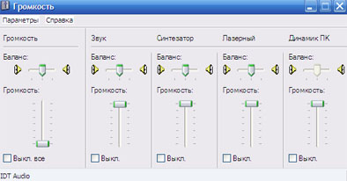

Рис. 2.3.20 Стандартний регулятор гучності

У першому стовбці Громкость:

- повзунком для команди *Баланс* налаштуйте відтворення для правого-лівого каналу (навушника, колонки). Повзунок, який розташований посередині, вказує на стерео для відтворення звуку (тобто рівноправне сприйняття звуків лівим та правим каналами);

- повзунком для команди Громкость регулюєте гучність звуку. На рис. 2.3.20 повзунок знаходиться внизу - це пояснює причину, чому Ви не чули звуків пісень та фільмів не залежно від налаштувань гучності у програмі Windows Media.

2. Windows Media

 Для відтворення музики та фільмів операційна система Windows пропонує скористатися програмою "Проигрыватель Windows Media", яка знаходиться у меню Пуск http://www.kurs-pk.com/windows/Multimedia/images/multimedia1_01.gifВсе программы http://www.kurs-pk.com/windows/Multimedia/images/multimedia1_01.gifWindows Media Player.

На рис.2.3.15 показано вікно програми "Проигрыватель Windows Media" з командним меню Файл, Вид, Воспроизведение, Сервис, Справка.

За допомогою кнопок Проигрывается, Библиотека можна змінювати робочу область керування файлами.

Библиотека призначена для створення списків файлів для подальшої роботи з ними: прослуховування, перемотування, перегляд, видалення та ін.

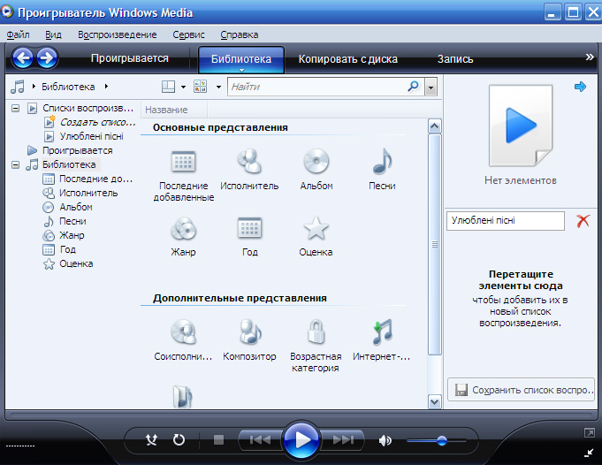

Рис. 2.3.15. Вікно програми *Проигрыватель Windows Media*

|  |
| --- |
| http://www.kurs-pk.com/windows/Multimedia/images/multimedia3_12.jpg |
| Рис. 2.3.16. Область для перетягування файлів |

Праворуч у поле список відтворень перетягніть аудіо або відео файли. Список матиме вигляд як на рис.2.3.16. Для прослуховування чи перегляду потрібно 2 рази клацнути лкм на відповідному файлі. Активний файл відображається синім кольором.

У списку відтворень на рис.2.3.17 відображаються назва, довжина та виконавець пісні.

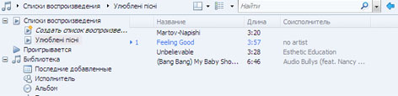

Рис. 2.3.17. Список відтворення

Робоча область програми у режимі Проигрывается має вигляд з візуалізацією звукового сигналу у вигляді верти

кальних стовбців різної висоти в залежності від рівня звуку (рис. 2.3.18).

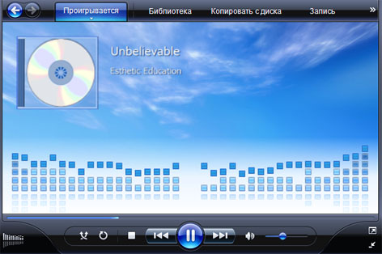

Рис. 2.3.18. Візуалізація звуку та відтворення відео

*Панель керування* (рис. 2.3.19) дозволяє зробити паузу, перейти до наступного файлу, змінити гучність та перемотати файл у будь-яке положення.

http://www.kurs-pk.com/windows/Multimedia/images/multimedia3_15.jpg

Рис.2.3.19. Панель керування програми *Windows Media*

|  |  |
| --- | --- |
| 3. Windows Paint  У цьому та двох наступних розділах ви вивчатимете простий графічний редактор Paint, який належить до стандартних застосунків операційної системи Windows ХР. Програма Paint призначена для створення та обробки растрових зображень. І хоча набір її засобів навряд чи можна назвати багатим, для початківців його цілком достатньо.  Інтерфейс програми  Запускається редактор Paint за допомогою команди Пуск ► Усі програми ► Стандартні ► Paint.  Відкриється вікно редактора  http://informatic-10.at.ua/urok27/1.jpg  Це вікно має типовий для Windows-програм вигляд: у ньому є рядок заголовка, де зазначено ім'я поточного документа, а також рядок меню, що містить пункти Файл, Правка, Вигляд, Малюнок, Кольори та Довідка.  Більшу частину вікна програми Paint займає робоча область, де відтворюється малюнок. Панель інструментів для створення і редагування малюнків міститься ліворуч, а палітра для вибору кольорів — в нижній частині вікна. Під палітрою розміщено рядок стану, в якому відображуються значення координат вказівника миші на екрані (в пікселах). Лівий верхній кут області малюнка має координати (0, 0). Під час використання деяких інструментів у цьому рядку також відображується інформація про розміри виділеної області чи фігури. |  |
|  |  |

**4.Windows Movie Maker.**

Запустити програму Windows Movie Maker і згідно нижче наведених малюнків вивчити застосування різних інструментів та можливостей.

**Створення кліпу в Movie Maker** . Windows Movie Maker - це стандартний додаток, що входить до складу операційної системи Windows XP. Щоб запустити його, заходимо в Пуск/Програми/Стандартні/Windows Movie Maker. Після чого уважно розглядаємо з'явилося вікно програми.  
  
Першим ділом імпортуємо в програму потрібні нам відеофайли (серії), які будуть використовуватися в кліпі. Для цього в панелі операцій з фільмами клацаємо по рядку «Імпорт відео», вибираємо потрібні файли і послідовно переносимо їх в програму.  
  
Потім робимо те ж саме з музикою: вибираємо «Імпорт звуку або музики», знаходимо відповідний медіа файл, який згодом буде служити звуковим супроводом вашого кліпу, і натискаємо «ОК». Якщо потрібно, додаємо відповідні фото за допомогою команди «Імпорт зображень».  
  
Тепер займемося монтажем. Перенесемо ваш музичний файл на шкалу часу, тим самим помістивши його на звукову доріжку (бажано в початок, хоча - на ваш розсуд). Потім перемістіть один з відеофайлів на відеодоріжки. Щоб відрегулювати рівень звуку, натиснемо кнопку зі стрілочкою, що вказує вгору (ліворуч від шкали). Тим самим ми можемо залишити звук, який раніше був використаний у фільмі, або повністю позбутися від нього, оформивши майбутній кліп новим музичним супроводом.  
  
Тепер подивимося, що у нас вийшло. Для цього натиснемо кнопку «Відтворити шкалу часу», за зовнішнім виглядом нагадує кнопку «Play». Ну як? Так і далі, переносимо другий уривок на шкалу, встановлюючи, його праворуч від попереднього, створюючи потрібну ланцюжок. При бажанні можна поміняти місцями уривки, виконати обрізку окремих фрагментів, доповнити ваш новий кліп створенням «м'яких» переходів і різних відеоефектів. Як це зробити, можна дізнатися, скориставшись довідкою до програми.  
  
Після створення кліпу при бажанні можна змінити назву або титри до нього. Це робиться за допомогою рядка «Створення назв і титрів», розташованої на панелі операцій. Після чого слід в останній раз переглянути свій кліп і, переконавшись, що все в порядку, зберегти його. Вибираємо рядок «Збереження на комп'ютері» з панелі операцій, вводимо назву файлу і визначаємо папку для його збереження. Потім двічі тиснемо кнопку «Далі» і чекаємо, поки ваш твір буде збережено. Готово! Тепер отриманий результат можна відтворити за допомогою практично будь-якого програвача, наприклад Windows Media

**1) Інтерфейс користувача.**

Відкриваємо програму та ознайомлюємося із інтерфейсом користувача. Вікно програми Windows Movie Maker складається з чотирьох основних частин:

1. **Панель операцій з відео**  
   Ця панель поділена на окремі розділи, що відповідають стадіям процесу створення відео:
   * *Запис відео(Capture Video).* Надає інструменти, щоб розпочати створення відео. Наприклад запис відео та імпорт існуючого відео, зображення або звуку.
   * *Монтаж фільму(Edit Video)*. Надає інструменти для створення перегляд існуючого відео, зображення, відеоефектів, прослуховування звуку або додавання у відео назв и титрів.
   * *Завершення створення відео(Finish Movie)*. Дає можливість зберегти готове відео на комп’ютері, компакт-диску чи відправити через Інтернет.
   * *Поради щодо створення фільмів(Movie Making Tips)*. Надає довідку про виконання звичайна операцій в програмі Windows Movie Maker.
2. **Панель вмісту**  
   На панелі вмісту відображаються кліпи, які знаходяться у вибраній на панелі операцій рубриці. Тут відображаються всі файли відео, аудіо, зображення, відеопереходи і візуальні ефекти, які можна додати на шкалу розкадрування або часу.
3. **Вікно перегляду**  
   Вікно перегляду можна використовувати для переглядання як окремих кліпів, так і всього проекту перш, ніж його зберегти.
4. **Шкала Розкадрування та часу**  
   Це область, в якій створюються і монтуються проекти. Вона може відображається у двох режимах: *Шкала Розкадрування* і на *Шкала Часу*. У процесі створення фільму можна переключатися між цими двома режимами.  
   